ИНВЕСТИЦИОННАЯ ПЛОЩАДКА № 1
- ОБЩАЯ ИНФОРМАЦИЯ

Наименование | Описание
Тип площадки | 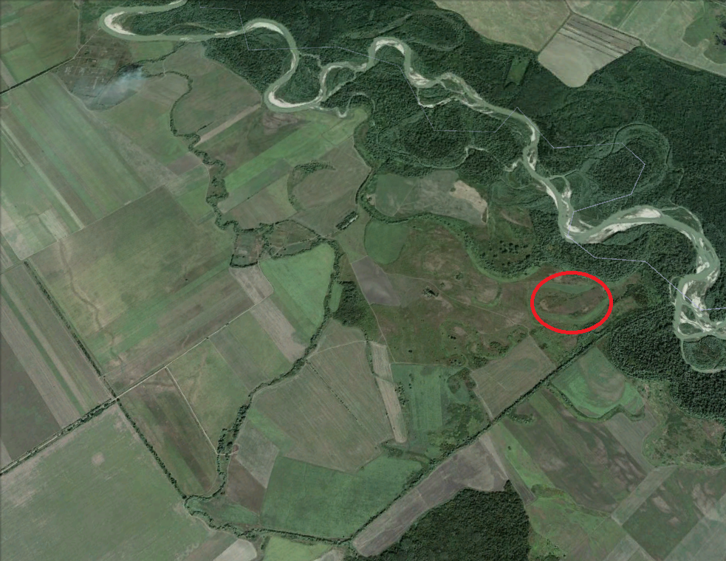
Возможное использование площадки | Строительство завода нерудных материалов
Местонахождение площадки | В административных границах МО «Хакуринохабльское сельское поселение»
Локальное расположение площадки | Примерно в 9000 метров по направлению на северо-восток от ориентира – административное здание, расположенное за пределами участка (адрес ориентира: РА, Шовгеновский район, а. Хакуринохабль, ул. Шовгенова 9.
Общая площадь земельного участка | 49,3 га
Возможность расширения земельного участка | Отсутствует
Текущая категория земель и обязательства, принимаемые на себя администрацией МО по выделению земельного участка и переводу земель из одной категории в другую | Земли сельскохозяйственного назначения
История площадки | Земли сельскохозяйственного назначения (используется под пастбища)
Наличие на участке строении | Нет
Контактная информация | Глава администрации: Меретуков Аслан Довлетбиевич, тел:8(87773)92174  e-mail: shovadmeco@rambler.ru

2. ПРАВОВЫЕ АСПЕКТЫ

2.1. Установленные правовые отношения

Характеристика | Форма установленных отношений | Наименование правообладателя | Адрес нахождения и контактные данные
Собственник | Государственная собственность неразграниченной формы | МО «Шовгеновский район»  Глава администрации Меретуков Аслан Довлетбиевич | Российская Федерация, Республика Адыгея, Шовгеновский район, а. Хакуринохабль, ул. Шовгенова, 9,  тел: 8(87773)92174  e-mail: shovadmeco@rambler.ru
Пользователь | аренда | ООО «Майкопский гравийно-песчанный карьер»  Директор: Евтых Адам Ахмедович | тел.: 8-928-466-39-01

  - Юридическая документация

Наименование документа | Характеристика и содержание документа, общие пояснения
Подготовка и утверждение границ земельного участка с предоставлением условий на подключение к инженерной инфраструктуре | нет
Межевание по проекту границ земельного участка | Проводилось
Постановка на кадастровый учет и получение кадастрового плана | Проводилась
Договор аренды земельного участка | №177/Хак от 18.03.2010 г.
Стоимость продажи земли | Не установлено
Обременение земельного участка | Аренда

3. ТЕХНИЧЕСКИЕ АСПЕКТЫ

3.1. Сведения технического характера

Наименование | Характеристика
Тип зоны | Земли сельскохозяйственного назначения
Топографические особенности местности | Рельеф ровный, спокойный
Ближайшее окружение площадки | Земли сельскохозяйственного назначения
Проект планировки территории, к которой относится рассматриваемый участок. При отсутствии ситуационный план М: 1:1500, 1:2000 с существующей дорожной инфраструктурой и инженерными сетями (приложить в печатном и электронном виде) | Отсутствует

- ТРАНСПОРТНАЯ И ИНЖЕНЕРНАЯ ИНФРАСТРУКТУРА

4.1. Транспортная инфраструктура

Наименование документа | Характеристика
Автомобильное сообщение | До ближайшей автотрассы регионального значения 8 км.
Удаленность площадки от населенных пунктов | Площадка находится в черте Муниципального образования
Воздушное сообщение | Аэропорт г. Краснодара, 120 км.
Железнодорожное сообщение | До ветки СКЖД-27 км
Удалённость от пожарной части в км и минутах подъезда пожарной автомашины (приложить в печатном и электронном виде письмо от МЧС на официальном бланке) | 1-4 км;  2-6 мин.
Сведения об обеспечении безопасности | До ближайших отделения полиции и пожарной части 4 км.

4.2. Инженерная инфраструктура

Наименование | Характеристика (предварительные (полученные) технические условия на присоединение) | Недостающая информация
Электроснабжение | Расстояние до ближайшего подключения - 0,5км, мощность - 450 кВт | -
Газоснабжение | Расстояние до ближайшего подключения - 5 км | -
Водопровод | Расстояние до ближайшего подключения – 8км | -
Канализация бытовая | отсутствует | -
Канализация | отсутствует
Теплоснабжение | отсутствует | -
Связь, интернет | Доступны все операторы сотовой связи, возможно подключение к проводной связи | -
Пожарной части | отсутствует | -

ИНВЕСТИЦИОННАЯ ПЛОЩАДКА № 2

- ОБЩАЯ ИНФОРМАЦИЯ

Наименование | Описание
Тип площадки | 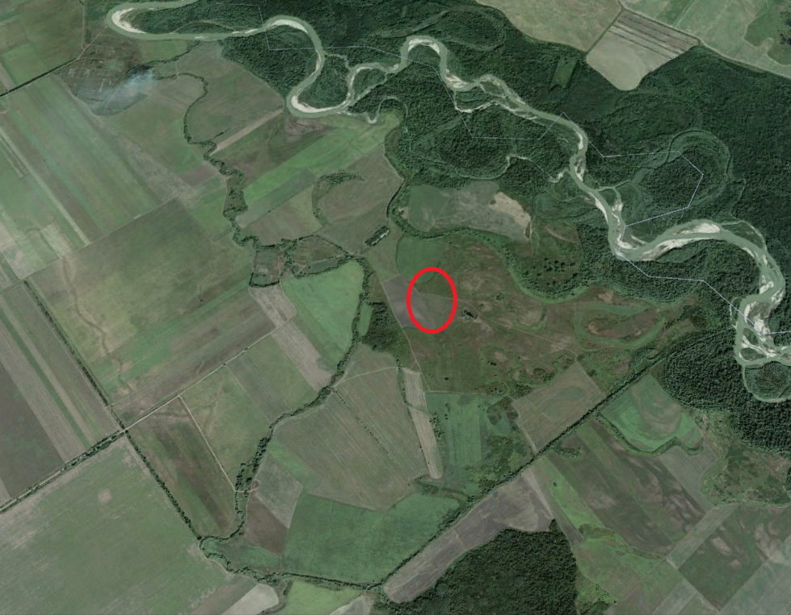
Возможное использование площадки | Строительство завода нерудных материалов
Местонахождение площадки | В административных границах МО «Хакуринохабльское сельское поселение»
Локальное расположение площадки | Примерно в 9000 метров по направлению на северо-восток от ориентира – административное здание, расположенное за пределами участка (адрес ориентира: РА, Шовгеновский район, а. Хакуринохабль, ул. Шовгенова 9.
Общая площадь земельного участка | 53,2 га
Возможность расширения земельного участка | Отсутствует
Текущая категория земель и обязательства, принимаемые на себя администрацией МО по выделению земельного участка и переводу земель из одной категории в другую | Земли сельскохозяйственного назначения
История площадки | Земли сельскохозяйственного назначения (используется под пастбища)
Наличие на участке строении | Нет
Контактная информация | Глава администрации: Меретуков Аслан Довлетбиевич, тел:8(87773)92174  e-mail: shovadmeco@rambler.ru

- ПРАВОВЫЕ АСПЕКТЫ

  - Установлены правовые отношения

Характеристика | Форма установленных отношений | Наименование правообладателя | Адрес нахождения и контактные данные
Собственник | Государственная собственность неразграниченной формы | МО «Шовгеновский район»  Глава администрации Меретуков Аслан Довлетбиевич | Российская Федерация, Республика Адыгея, Шовгеновский район, а. Хакуринохабль, ул. Шовгенова, 9,  тел: 8(87773)92174  e-mail: shovadmeco@rambler.ru
Пользователь | аренда | ООО «Абадзеш»  Директор: Сапиев Рамазан Нурбиевич | тел.: 8-903-465-66-89

  - Юридическая документация

Наименование документа | Характеристика и содержание документа, общие пояснения
Подготовка и утверждение границ земельного участка с предоставлением условий на подключение к инженерной инфраструктуре | нет
Межевание по проекту границ земельного участка | проводилось
Постановка на кадастровый учет и получение кадастрового плана | проводилась
Договор аренды земельного участка | №161 от 127.10.2008 г.
Стоимость продажи земли | Не установлено
Обременение земельного участка | Аренда

- ТЕХНИЧЕСКИЕ АСПЕКТЫ

3.1. Сведения технического характера

Наименование | Характеристика
Тип зоны | Земли сельскохозяйственного назначения
Топографические особенности местности | Рельеф ровный, спокойный
Ближайшее окружение площадки | Земли сельскохозяйственного назначения
Проект планировки территории, к которой относится рассматриваемый участок. При отсутствии ситуационный план М: 1:1500, 1:2000 с существующей дорожной инфраструктурой и инженерными сетями (приложить в печатном и электронном виде) | Отсутствует

- ТРАНСПОРТНАЯ И ИНЖЕНЕРНАЯ ИНФРАСТРУКТУРА

4.1. Транспортная инфраструктура

Наименование документа | Характеристика
Автомобильное сообщение | До ближайшей автотрассы регионального значения 8 км.
Удаленность площадки от населенных пунктов | Площадка находится в черте Муниципального образования
Воздушное сообщение | Аэропорт г. Краснодара, 120 км.
Железнодорожное сообщение | До ветки СКЖД-27 км
Удалённость от пожарной части в км и минутах подъезда пожарной автомашины (приложить в печатном и электронном виде письмо от МЧС на официальном бланке) | 1-4 км;  2-6 мин.
Сведения об обеспечении безопасности | До ближайших отделения полиции и пожарной части 4 км.

4.2. Инженерная инфраструктура

Наименование | Характеристика (предварительные (полученные) технические условия на присоединение) | Недостающая информация
Электроснабжение | Расстояние до ближайшего подключения - 0,5км, мощность - 450 кВт | -
Газоснабжение | Расстояние до ближайшего подключения - 5 км | -
Водопровод | Расстояние до ближайшего подключения – 8км | -
Канализация бытовая | отсутствует | -
Канализация | отсутствует | -
Теплоснабжение | Доступны все операторы сотовой связи, возможно подключение к проводной связи | -
Связь, интернет | Доступны все операторы сотовой связи, возможно подключение к проводной связи | -
Пожарной части | отсутствует | -

ИНВЕСТИЦИОННАЯ ПЛОЩАДКА № 3

- ОБЩАЯ ИНФОРМАЦИЯ

Наименование | Описание
Тип площадки | 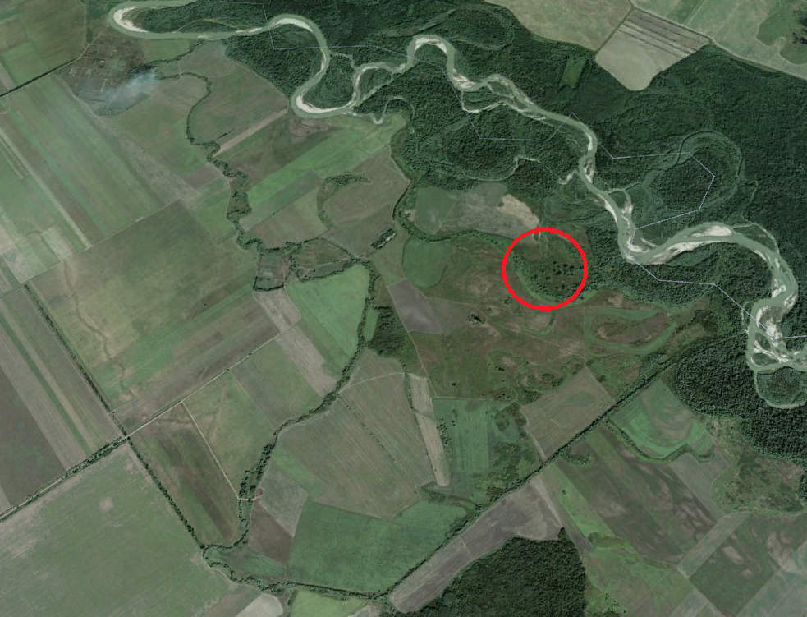
Возможное использование площадки | Строительство завода нерудных материалов
Местонахождение площадки | В административных границах МО «Хакуринохабльское сельское поселение»
Локальное расположение площадки | Примерно в 9000 метров по направлению на северо-восток от ориентира – административное здание, расположенное за пределами участка (адрес ориентира: РА, Шовгеновский район, а. Хакуринохабль, ул. Шовгенова 9.
Общая площадь земельного участка | 62,4 га
Возможность расширения земельного участка | Отсутствует
Текущая категория земель и обязательства, принимаемые на себя администрацией МО по выделению земельного участка и переводу земель из одной категории в другую | Земли сельскохозяйственного назначения
История площадки | Земли сельскохозяйственного назначения (используется под пастбища)
Наличие на участке строении | Нет
Контактная информация | Глава администрации: Меретуков Аслан Довлетбиевич, тел:8(87773)92174  e-mail: shovadmeco@rambler.ru

- ПРАВОВЫЕ АСПЕКТЫ

  - Установлены правовые отношения

Характеристика | Форма установленных отношений | Наименование правообладателя | Адрес нахождения и контактные данные
Собственник | Государственная собственность неразграниченной формы | МО «Шовгеновский район»  Глава администрации Меретуков Аслан Довлетбиевич | Российская Федерация, Республика Адыгея, Шовгеновский район, а. Хакуринохабль, ул. Шовгенова, 9,  тел: 8(87773)92174  e-mail: shovadmeco@rambler.ru
Пользователь | аренда | ООО «Карьер Шовгеновский»  Ген. директор: Меретуков Айдамир Махмудович | тел./факс: (87773) 9-25-00

  - Юридическая документация

Наименование документа | Характеристика и содержание документа, общие пояснения
Подготовка и утверждение границ земельного участка с предоставлением условий на подключение к инженерной инфраструктуре | нет
Межевание по проекту границ земельного участка | проводилось
Постановка на кадастровый учет и получение кадастрового плана | проводилась
Договор аренды земельного участка | №162 от 30.10.2008 г.
Стоимость продажи земли | Не установлено
Обременение земельного участка | Нет

3. ТЕХНИЧЕСКИЕ АСПЕКТЫ

Наименование | Характеристика
Тип зоны | Земли сельскохозяйственного назначения
Топографические особенности местности | Рельеф ровный, спокойный
Ближайшее окружение площадки | Земли сельскохозяйственного назначения
Проект планировки территории, к которой относится рассматриваемый участок. При отсутствии ситуационный план М: 1:1500, 1:2000 с существующей дорожной инфраструктурой и инженерными сетями (приложить в печатном и электронном виде) | Отсутствует

4. ТРАНСПОРТНАЯ И ИНЖЕНЕРНАЯ ИНФРАСТРУКТУРА

4.1. Транспортная инфраструктура

Наименование документа | Характеристика
Автомобильное сообщение | До ближайшей автотрассы регионального значения 8 км.
Удаленность площадки от населенных пунктов | Площадка находится в черте Муниципального образования
Воздушное сообщение | Аэропорт г. Краснодара, 120 км.
Железнодорожное сообщение | До ветки СКЖД-27 км
Удалённость от пожарной части в км и минутах подъезда пожарной автомашины (приложить в печатном и электронном виде письмо от МЧС на официальном бланке) | 1-4 км;  2-6 мин.
Сведения об обеспечении безопасности | До ближайших отделения полиции и пожарной части 4 км.

4.2. Инженерная инфраструктура

Наименование | Характеристика (предварительные (полученные) технические условия на присоединение) | Недостающая информация
Электроснабжение | Расстояние до ближайшего подключения - 0,5км, мощность - 450 кВт | -
Газоснабжение | Расстояние до ближайшего подключения - 5 км | -
Водопровод | Расстояние до ближайшего подключения – 8км | -
Канализация бытовая | отсутствует | -
Канализация | отсутствует | -
Теплоснабжение | Доступны все операторы сотовой связи, возможно подключение к проводной связи | -
Связь, интернет | Доступны все операторы сотовой связи, возможно подключение к проводной связи | -
Пожарной части | отсутствует | -

ИНВЕСТИЦИОННАЯ ПЛОЩАДКА № 4

- ОБЩАЯ ИНФОРМАЦИЯ

Наименование | Описание
Тип площадки | 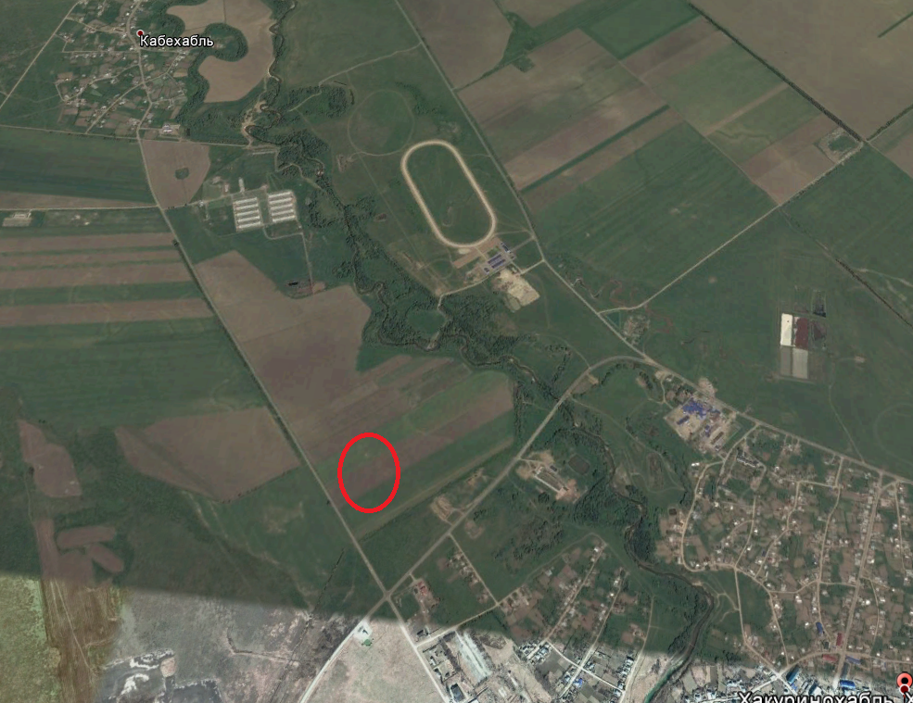
Возможное использование площадки | Строительство центра оптово-розничной торговли с первичной переработкой, глубокой заморозкой, упаковкой сельскохозяйственной продукции
Местонахождение площадки | Окраинная часть а. Мамхег
Локальное расположение площадки | Между а. Мамхег и а. Кабехабль
Общая площадь земельного участка | 3,0 га
Возможность расширения земельного участка | Имеется
Текущая категория земель и обязательства, принимаемые на себя администрацией МО по выделению земельного участка и переводу земель из одной категории в другую | Земли сельскохозяйственного назначения
История площадки | Земли сельскохозяйственного назначения используется по назначению.
Наличие на участке строении | Нет
Контактная информация | Глава администрации Меретуков Аслан Довлетбиевич, тел: 8(87773)92174  e-mail: shovadmeco@rambler

- ПРАВОВЫЕ АСПЕКТЫ

2.1. Установлены правовые отношения

Характеристика | Форма установленных отношений | Наименование правообладателя | Адрес нахождения и контактные данные
Собственник | Муниципальная собственность | МО «Шовгеновский район»  Глава администрации Меретуков Аслан Довлетбиевич | Российская Федерация, Республика Адыгея, Шовгеновский район, а. Хакуринохабль, ул. Шовгенова, 9,  тел: 8(87773)92174  e-mail: shovadmeco@rambler.ru
Пользователь | - | - | -

2.2. Юридическая документация

Наименование документа | Характеристика и содержание документа, общие пояснения
Подготовка и утверждение границ земельного участка с предоставлением условий на подключение к инженерной инфраструктуре | нет
Межевание по проекту границ земельного участка | Отсутствует
Постановка на кадастровый учет и получение кадастрового плана | Не проводилось
Договор аренды земельного участка | Отсутствует
Стоимость продажи земли | Не установлено
Обременение земельного участка | Нет

- ТЕХНИЧЕСКИЕ АСПЕКТЫ

Наименование | Характеристика
Тип зоны | Земли сельскохозяйственного назначения
Топографические особенности местности | Рельеф ровный, спокойный
Ближайшее окружение площадки | Земли населенных пунктов
Проект планировки территории, к которой относится рассматриваемый участок. При отсутствии ситуационный план М: 1:1500, 1:2000 с существующей дорожной инфраструктурой и инженерными сетями (приложить в печатном и электронном виде) | Отсутствует

4. ТРАНСПОРТНАЯ И ИНЖЕНЕРНАЯ ИНФРАСТРУКТУРА

4.1. Транспортная инфраструктура

Наименование документа | Характеристика
Автомобильное сообщение | До ближайшей автотрассы регионального значение 5-6 км.
Удаленность площадки от населенных пунктов | Площадка находится в черте муниципального образования
Воздушное сообщение | Аэропорт г. Краснодара, 125 км.
Железнодорожное сообщение | До ветки СКЖД-40 км
Удалённость от пожарной части в км и минутах подъезда пожарной автомашины (приложить в печатном и электронном виде письмо от МЧС на официальном бланке) | 1-4 км;  2-6 мин.
Сведения об обеспечении безопасности | До ближайших отделения полиции и пожарной части 4 км.

4.2. Инженерная инфраструктура

Наименование | Характеристика (предварительные (полученные) технические условия на присоединение) | Недостающая информация
Электроснабжение | Расстояние до ближайшего подключения - 0,5 км, мощность – 50 кВТ | -
Газоснабжение | Расстояние до ближайшего подключения – 1,0 км | -
Водопровод | Расстояние до ближайшего подключения – 1,0 км | -
Канализация бытовая | - | -
Канализация | - | -
Теплоснабжение | Доступны все операторы сотовой связи, возможно подключение к проводной связи | -
Связь, интернет | Доступны все операторы сотовой связи, возможно подключение к проводной связи | -
Пожарной части | отсутствует | -

ИНВЕСТИЦИОННАЯ ПЛОЩАДКА № 5

- ОБЩАЯ ИНФОРМАЦИЯ

Наименование | Описание
Тип площадки | 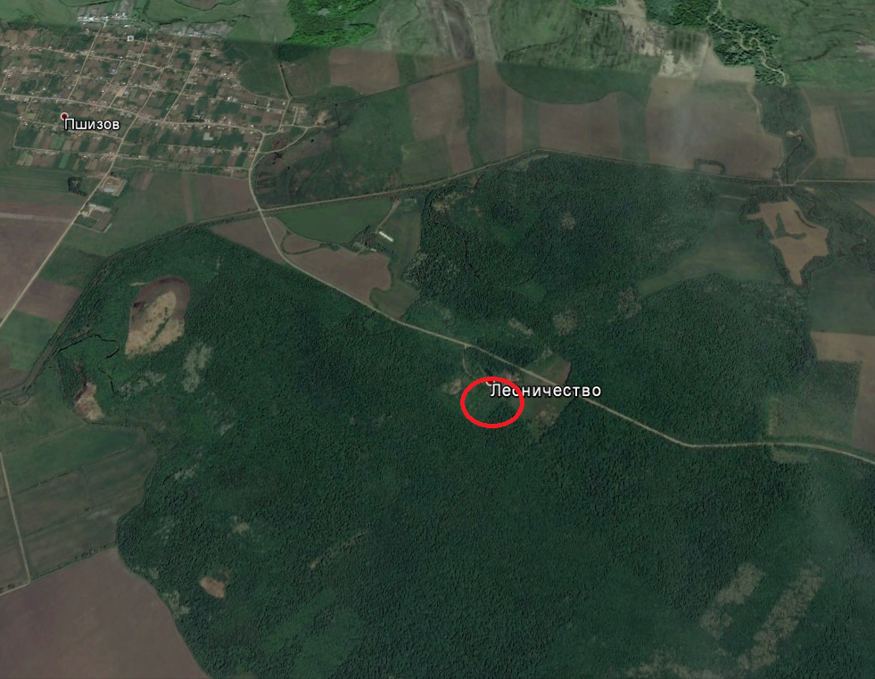
Возможное использование площадки | Строительство тепличного комплекса
Местонахождение площадки | Поселок Лесхозный
Локальное расположение площадки | Поселок Лесхозный
Общая площадь земельного участка | 5 га
Возможность расширения земельного участка | Отсутствует
Текущая категория земель и обязательства, принимаемые на себя администрацией МО по выделению земельного участка и переводу земель из одной категории в другую | Земли населенных пунктов
История площадки | Земли в черте населенного пункта. Используется под пахоту.
Наличие на участке строении | Нет
Контактная информация | Глава администрации МО «Хатажукайское сельское поселение», Карабетов Каплан Айсович, тел.: 8-918-420-75-58

- ПРАВОВЫЕ АСПЕКТЫ

2.1. Установлены правовые отношения

Характеристика | Форма установленных отношений | Наименование правообладателя | Адрес нахождения и контактные данные
Собственник | Муниципальная собственность | Администрация МО «Хатажукайское сельское поселение».  Глава администрации Карабетов К. А. | Российская Федерация, Республика Адыгея,  Шовгеновский район, а. Пшичо, ул. Ленина, 51 тел: 8(87773)93136  e-mail: dnurbij@yandex.ru
Пользователь | - | - | -

2.2. Юридическая документация

Наименование документа | Характеристика и содержание документа, общие пояснения
Подготовка и утверждение границ земельного участка с предоставлением условий на подключение к инженерной инфраструктуре | Нет
Межевание по проекту границ земельного участка | Отсутствует
Постановка на кадастровый учет и получение кадастрового плана | Не проводилось
Договор аренды земельного участка | Отсутствует
Стоимость продажи земли | Не установлено
Обременение земельного участка | Нет

- ТЕХНИЧЕСКИЕ АСПЕКТЫ

Наименование | Характеристика
Тип зоны | Земли сельскохозяйственного назначения
Топографические особенности местности | Рельеф ровный, спокойный
Ближайшее окружение площадки | Земли населенных пунктов
Проект планировки территории, к которой относится рассматриваемый участок. При отсутствии ситуационный план М: 1:1500, 1:2000 с существующей дорожной инфраструктурой и инженерными сетями (приложить в печатном и электронном виде) | Отсутствует

- ТРАНСПОРТНАЯ И ИНЖЕНЕРНАЯ ИНФРАСТРУКТУРА

4.1. Транспортная инфраструктура

Наименование документа | Характеристика
Автомобильное сообщение | До ближайшей автотрассы регионального значение 7 км.
Удаленность площадки от населенных пунктов | Площадка находится в черте Муниципального образования
Воздушное сообщение | Аэропорт г. Краснодара, 125 км.
Железнодорожное сообщение | До ветки СКЖД-40 км
Удалённость от пожарной части в км и минутах подъезда пожарной автомашины (приложить в печатном и электронном виде письмо от МЧС на официальном бланке) | 8-10 км;  10-12 мин.
Сведения об обеспечении безопасности | До ближайших отделения полиции и пожарной части 7-8 км.

4.2. Инженерная инфраструктура

Наименование | Характеристика (предварительные (полученные) технические условия на присоединение) | Недостающая информация
Электроснабжение | Расстояние до ближайшего подключения - 0,5км, мощность – 50 кВТ | -
Газоснабжение | Расстояние до ближайшего подключения – 0,5км | -
Водопровод | Расстояние до ближайшего подключения – 0,7 км | -
Канализация бытовая | - | -
Канализация | - | -
Теплоснабжение | Доступны все операторы сотовой связи, возможно подключение к проводной связи | -
Связь, интернет | Доступны все операторы сотовой связи, возможно подключение к проводной связи | -
Пожарной части | отсутствует | -

ИНВЕСТИЦИОННАЯ ПЛОЩАДКА № 6

- ОБЩАЯ ИНФОРМАЦИЯ

Наименование | Описание
Тип площадки | 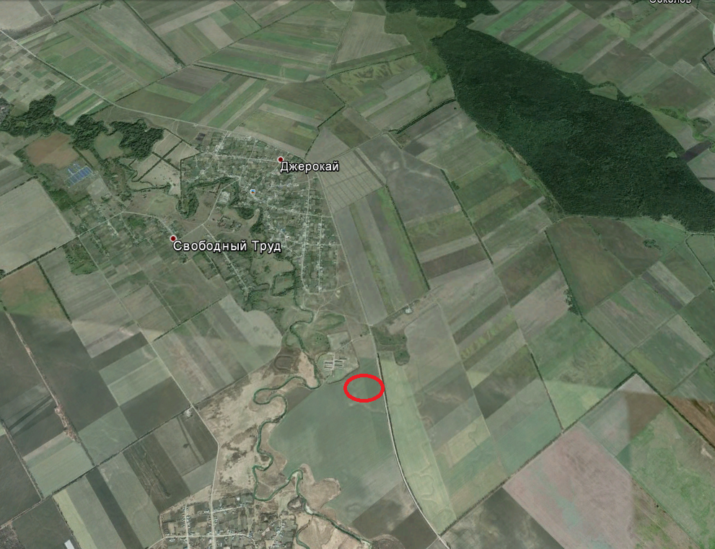
Возможное использование площадки | Строительство мегафермы на 1200 голов КРС
Местонахождение площадки | Российская Федерация, Республика Адыгея, Шовгеновский район, Джеракайское сельское поселение.
Локальное расположение площадки | Вдоль автомобильной трассы Майкоп-Гиагинская-Зеленчукская-Псебай-Карачаевск
Общая площадь земельного участка | 5 га
Возможность расширения земельного участка | Есть возможность расширения
Текущая категория земель и обязательства, принимаемые на себя администрацией МО по выделению земельного участка и переводу земель из одной категории в другую | Земли сельскохозяйственного назначения
История площадки | Ранее этот участок использовался населением для выпаса скота
Наличие на участке строении | Нет
Контактная информация | Тлюстангелов М. И.

- ПРАВОВЫЕ АСПЕКТЫ

2.1. Установлены правовые отношения

Характеристика | Форма установленных отношений | Наименование правообладателя | Адрес нахождения и контактные данные
Собственник | Не разграниченная форма собственности | Находится в ведении дминистрации МО «Джеракайское сельское поселение» | Республика Адыгея. Шовгеновский район,  а. Джеракай ул. Краснооктябрьская, 34-А тел: 8-918-421-78-46
Пользователь | - | - | -

  - Юридическая документация

Наименование документа | Характеристика и содержание документа, общие пояснения
Подготовка и утверждения границ земельного участка с предоставлением условий на подключение к инженерной инфраструктуре | Имеется первоначальная документация, необходимая для оформления участка
Межевание по проекту границ земельного участка | Не проводилось в связи с отсутствием уточненных данных о требуемой площади
Постановка на кадастровый учет и получение кадастрового плана | Не проводилось в связи с отсутствием уточненных данных о требуемой площади
Договор аренды земельного участка | Отсутствует
Стоимость продажи земли | Отсутствует
Обременение земельного участка | Отсутствует

3. ТЕХНИЧЕСКИЕ АСПЕКТЫ

Наименование | Характеристика
Тип зоны | Экологически чистая зона
Топографические особенности местности | Равнинная местность
Ближайшее окружение площадки | Земли сельскохозяйственного назначения
Проект планировки территории, к которой относится рассматриваемый участок. При отсутствии ситуационный план М: 1:1500, 1:2000 с существующей дорожной инфраструктурой и инженерными сетями (приложить в печатном и электронном виде) | Отсутствует

4. ТРАНСПОРТНАЯ И ИНЖЕНЕРНАЯ ИНФРАСТРУКТУРА

4.1. Транспортная инфраструктура

Наименование документа | Характеристика
Автомобильное сообщение | Участок расположен вдоль автомобильной трассы Майкоп-Гиагинская-Зеленчукская-Псебай-Карачаевск
Удаленность площадки от населенных пунктов | г. Майкоп-60км., ст. Гиагинская-30км., Хакуринохабль-3км., Кошехабль-20км., и г. Адыгейск-115км.
Воздушное сообщение | Аэропорт г. Краснодара, 135 км.
Железнодорожное сообщение | 20 км. в а. Кошехабль и ст. Гиагинская
Удалённость от пожарной части в км и минутах подъезда пожарной автомашины (приложить в печатном и электронном виде письмо от МЧС на официальном бланке) | 8-10 км;  12-15 мин.
Сведения об обеспечении безопасности | До ближайших отделения полиции и пожарной части 8 км.

4.2. Инженерная инфраструктура

Наименование | Характеристика (предварительные (полученные) технические условия на присоединение) | Недостающая информация
Электроснабжение | Расстояние до ближайшего подключения - 0,5 км, мощность – 50 кВТ | Возможные лимиты и степень загруженности имеющихся мощностей
Газоснабжение | Расстояние до ближайшего подключения – 1,0 км | Возможные лимиты и степень загруженности имеющихся мощностей
Водопровод | Расстояние до ближайшего подключения – 1,0 км | Возможность бурения и создания собственного источника водоснабжения
Канализация бытовая | Отсутствует | Возможность создания собственного накопителя очистных сооружений
Канализация | Отсутствует | Возможность создания собственного источника теплоэнергии
Теплоснабжение | В районе действует мобильная связь ведущих компаний сотовой связи. возможно подключение к проводной связи | -
Связь, интернет | Доступны все операторы сотовой связи, возможно подключение к проводной связи | -
Пожарной части | отсутствует | -

ИНВЕСТИЦИОННАЯ ПЛОЩАДКА № 7

- ОБЩАЯ ИНФОРМАЦИЯ

Наименование | Описание
Тип площадки | 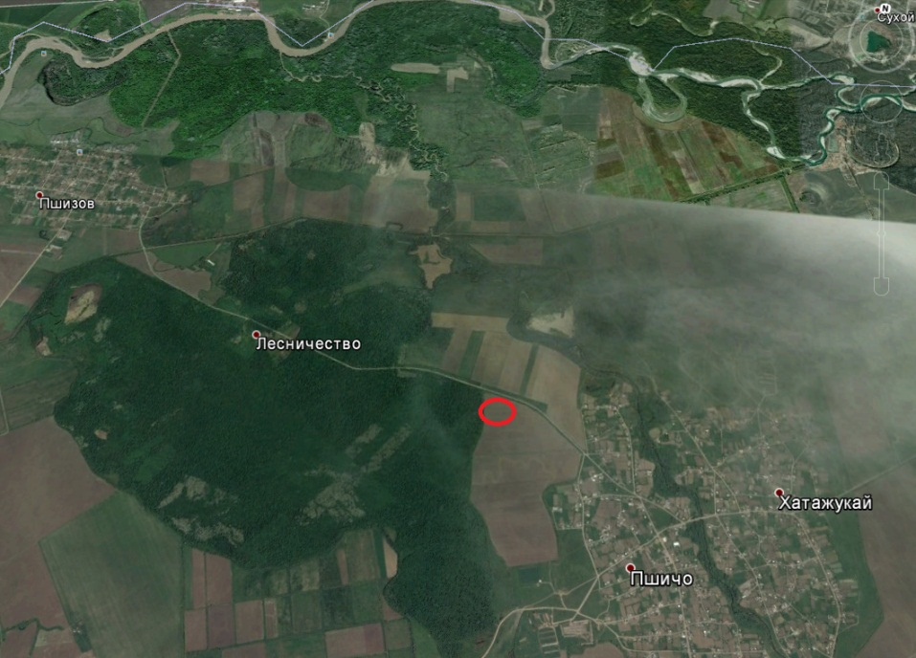
Возможное использование площадки | Строительство тепличного комплекса
Местонахождение площадки | Окраинная часть а. Пшичо
Локальное расположение площадки | Между а. Пшичо и а. Кабехабль
Общая площадь земельного участка | 20 га
Возможность расширения земельного участка | Отсутствует
Текущая категория земель и обязательства, принимаемые на себя администрацией МО по выделению земельного участка и переводу земель из одной категории в другую | Земли сельскохозяйственного назначения
История площадки | Земли сельскохозяйственного назначения используется под участок пахоты.
Наличие на участке строении | Нет
Контактная информация | Глава администрации МО «Хатажукайское сельское поселение», Карабетов Каплан Айсович, тел.: 8-918-420-75-58

- ПРАВОВЫЕ АСПЕКТЫ

2.1. Установлены правовые отношения

Характеристика | Форма установленных отношений | Наименование правообладателя | Адрес нахождения и контактные данные
Собственник | Муниципальная собственность | Администрация МО «Хатажукайское сельское поселение».  Глава администрации Карабетов К. А. | Российская Федерация, Республика Адыгея, Шовгеновский район, а. Пшичо, ул. Ленина, 51 тел: 8(87773)93136  e-mail: dnurbij@yandex.ru
Пользователь | - | - | -

2.2. Юридическая документация

Наименование документа | Характеристика и содержание документа, общие пояснения
Подготовка и утверждение границ земельного участка с предоставлением условий на подключение к инженерной инфраструктуре | нет
Межевание по проекту границ земельного участка | Отсутствует
Постановка на кадастровый учет и получение кадастрового плана | Не проводилось
Договор аренды земельного участка | Отсутствует
Стоимость продажи земли | Не установлено
Обременение земельного участка | Нет

3. ТЕХНИЧЕСКИЕ АСПЕКТЫ

Наименование | Характеристика
Тип зоны | Земли сельскохозяйственного назначения
Топографические особенности местности | Рельеф ровный, спокойный
Ближайшее окружение площадки | Земли населенных пунктов
Проект планировки территории, к которой относится рассматриваемый участок. При отсутствии ситуационный план М: 1:1500, 1:2000 с существующей дорожной инфраструктурой и инженерными сетями (приложить в печатном и электронном виде) | Отсутствует

4. ТРАНСПОРТНАЯ И ИНЖЕНЕРНАЯ ИНФРАСТРУКТУРА

4.1. Транспортная инфраструктура

Наименование документа | Характеристика
Автомобильное сообщение | До ближайшей автотрассы регионального значение 5-6 км.
Удаленность площадки от населенных пунктов | Площадка находится в черте Муниципального образования
Воздушное сообщение | Аэропорт г. Краснодара, 125 км.
Железнодорожное сообщение | До ветки СКЖД-40 км
Удалённость от пожарной части в км и минутах подъезда пожарной автомашины (приложить в печатном и электронном виде письмо от МЧС на официальном бланке) | 8-10 км;  10-12 мин.
Сведения об обеспечении безопасности | До ближайших отделения полиции и пожарной части 8 км.

4.2. Инженерная инфраструктура

Наименование | Характеристика (предварительные (полученные) технические условия на присоединение) | Недостающая информация
Электроснабжение | Расстояние до ближайшего подключения - 0,5км, мощность – 50 кВТ | -
Газоснабжение | Расстояние до ближайшего подключения – 0,5км | -
Водопровод | Расстояние до ближайшего подключения – 0,6 км | -
Канализация бытовая | - | -
Канализация | - | -
Теплоснабжение | Доступны все операторы сотовой связи, возможно подключение к проводной связи | -
Связь, интернет | Доступны все операторы сотовой связи, возможно подключение к проводной связи | -
Пожарной части | отсутствует | -

ИНВЕСТИЦИОННАЯ ПЛОЩАДКА № 8

- ОБЩАЯ ИНФОРМАЦИЯ

Наименование | Описание
Тип площадки | 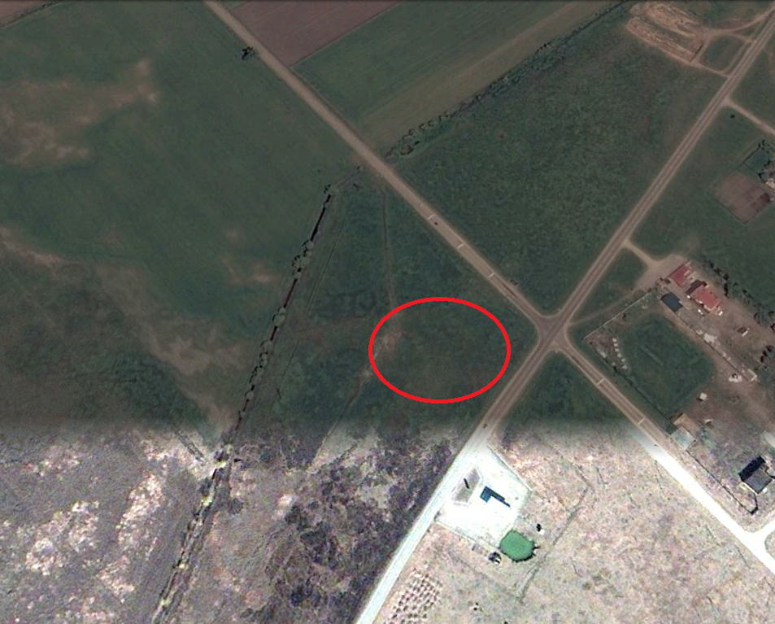
Возможное использование площадки | Строительство автозаправочного комплекса и станции технического обслуживания
Местонахождение площадки | Российская Федерация, Республика Адыгея, Шовгеновский район, Мамхегское сельское поселение.
Локальное расположение площадки | Вдоль автомобильной трассы Майкоп-Гиагинская-Зеленчукская-Псебай-Карачаевск
Общая площадь земельного участка | 10000кв. м. (1га)
Возможность расширения земельного участка | Есть возможность расширения
Текущая категория земель и обязательства, принимаемые на себя администрацией МО по выделению земельного участка и переводу земель из одной категории в другую | Земли сельскохозяйственного назначения
История площадки | Ранее этот участок использовался населением для выпаса скота
Наличие на участке строении | Нет
Контактная информация

- ПРАВОВЫЕ АСПЕКТЫ

2.1. Установлены правовые отношения

Характеристика | Форма установленных отношений | Наименование правообладателя | Адрес нахождения и контактные данные
Собственник | Не разграниченная форма собственности | МО «Шовгеновский район»  Глава администрации Меретуков Аслан Довлетбиевич | Республика Адыгея. Шовгеновский район,  а. Хакуринохабль, ул. Шовгенова, 9 тел: 8(87773)92174; 92257
Пользователь | - | - | -

  - Юридическая документация

Наименование документа | Характеристика и содержание документа, общие пояснения
Подготовка и утверждения границ земельного участка с предоставлением условий на подключение к инженерной инфраструктуре | Имеется первоначальная документация, необходимая для оформления участка
Межевание по проекту границ земельного участка | Не проводилось в связи с отсутствием уточненных данных о требуемой площади
Постановка на кадастровый учет и получение кадастрового плана | Не проводилось в связи с отсутствием уточненных данных о требуемой площади
Договор аренды земельного участка | Отсутствует
Стоимость продажи земли | Отсутствует
Обременение земельного участка | Отсутствует

- ТЕХНИЧЕСКИЕ АСПЕКТЫ

Наименование | Характеристика
Тип зоны | Экологически чистая зона
Топографические особенности местности | Равнинная местность
Ближайшее окружение площадки | Земли сельскохозяйственного назначения и земли промышлености
Проект планировки территории, к которой относится рассматриваемый участок. При отсутствии ситуационный план М: 1:1500, 1:2000 с существующей дорожной инфраструктурой и инженерными сетями (приложить в печатном и электронном виде) | Отсутствует

- ТРАНСПОРТНАЯ И ИНЖЕНЕРНАЯ ИНФРАСТРУКТУРА

4.1. Транспортная инфраструктура

Наименование документа | Характеристика
Автомобильное сообщение | Участок расположен вдоль автомобильной трассы Майкоп-Гиагинская-Зеленчукская-Псебай-Карачаевск
Удаленность площадки от населенных пунктов | г. Майкоп-55км., ст. Гиагинская-27км., Хакуринохабль-3км., Кошехабль-25км., и г. Адыгейск-110км.
Воздушное сообщение | Аэропорт г. Краснодара, 135 км.
Железнодорожное сообщение | 25-27 км. в а. Кошехабль и ст. Гиагинская
Удалённость от пожарной части в км и минутах подъезда пожарной автомашины (приложить в печатном и электронном виде письмо от МЧС на официальном бланке) | 1-4 км;  2-6 мин.
Сведения об обеспечении безопасности | До ближайших отделения полиции и пожарной части 3 км.

4.2. Инженерная инфраструктура

Наименование | Характеристика (предварительные (полученные) технические условия на присоединение) | Недостающая информация
Электроснабжение | Расстояние до ближайшего подключения - 0,3км, мощность – 50 кВТ | Возможные лимиты и степень загруженности имеющихся мощностей
Газоснабжение | Расстояние до ближайшего подключения – 0,7км | Возможные лимиты и степень загруженности имеющихся мощностей
Водопровод | Расстояние до ближайшего подключения – 0,7 км | Возможность бурения и создания собственного источника водоснабжения
Канализация бытовая | Отсутствует | Возможность создания собственного накопителя очистных сооружений
Канализация | Отсутствует | Возможность создания собственного источника теплоэнергии
Теплоснабжение | В районе действует мобильная связь ведущих компаний сотовой связи. возможно подключение к проводной связи | -
Связь, интернет | Доступны все операторы сотовой связи, возможно подключение к проводной связи | -
Пожарной части | отсутствует | -

ИНВЕСТИЦИОННАЯ ПЛОЩАДКА № 9

- ОБЩАЯ ИНФОРМАЦИЯ

Наименование | Описание
Тип площадки | 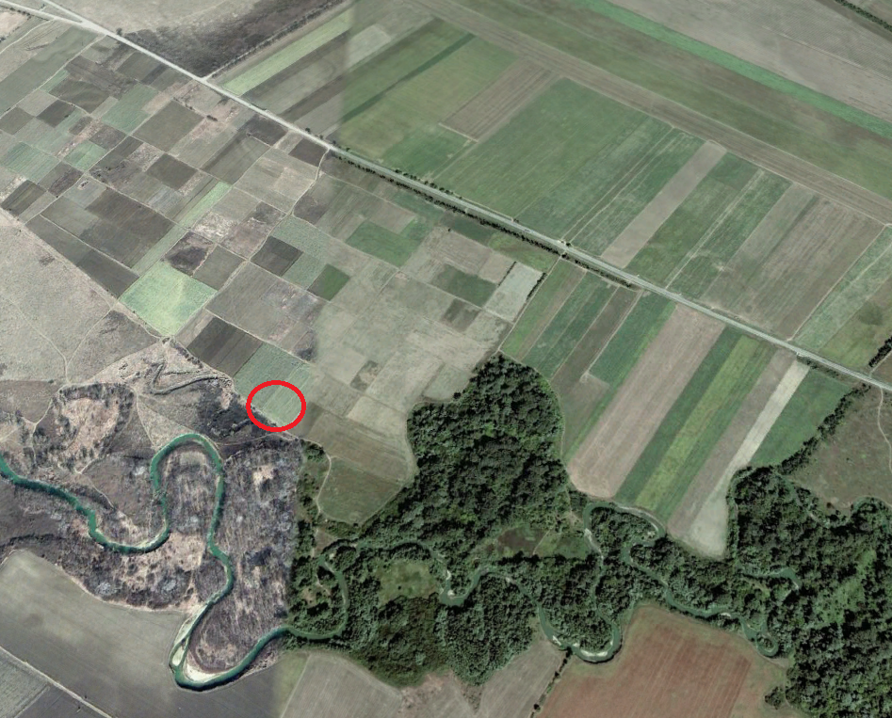
Возможное использование площадки | Под высадку фундука
Местонахождение площадки | В административных границах МО «Хакуринохабльское сельское поселение»
Локальное расположение площадки | Шовгеновский район, примерно в 4280 метрах по направлению на юго-восток от ориентира - административное здание администрации МО «Шовгеновский район», расположенное за пределами участка (адрес ориентира: РА, Шовгеновский район, а. Хакуринохабль, ул. Шовгенова, 13).
Общая площадь земельного участка | 3 га
Возможность расширения земельного участка | Отсутствует
Текущая категория земель и обязательства, принимаемые на себя администрацией МО по выделению земельного участка и переводу земель из одной категории в другую | Земли сельскохозяйственного назначения
История площадки | Земли сельскохозяйственного назначения (используется по назначению)
Наличие на участке строении | Нет
Контактная информация | Глава администрации: Меретуков Аслан Довлетбиевич, тел:8(87773)92174  e-mail: shovadmeco@rambler.ru

- ПРАВОВЫЕ АСПЕКТЫ

2.1. Установлены правовые отношения

Характеристика | Форма установленных отношений | Наименование правообладателя | Адрес нахождения и контактные данные
Собственник | Государственная собственность неразграниченной формы | МО «Шовгеновский район»  Глава администрации Меретуков Аслан Довлетбиевич | Российская Федерация, Республика Адыгея, Шовгеновский район, а. Хакуринохабль, ул. Шовгенова, 9,  тел: 8(87773)92174  e-mail: shovadmeco@rambler.ru
Пользователь | аренда | Гишев Айдамир Шрахметович | РА, Шовгеновский район, а. Хакуринохабль, ул. Самойленко, 4

  - Юридическая документация

Наименование документа | Характеристика и содержание документа, общие пояснения
Подготовка и утверждение границ земельного участка с предоставлением условий на подключение к инженерной инфраструктуре | нет
Межевание по проекту границ земельного участка | Проводилось; кадастровый номер: 01:07:0000000:425
Постановка на кадастровый учет и получение кадастрового плана | проводилась
Договор аренды земельного участка | № 255/Хак от «23» января 2014 года
Стоимость продажи земли | Не установлено
Обременение земельного участка | Нет

- ТЕХНИЧЕСКИЕ АСПЕКТЫ

Наименование | Характеристика
Тип зоны | Земли сельскохозяйственного назначения
Топографические особенности местности | Рельеф ровный, спокойный
Ближайшее окружение площадки | Земли сельскохозяйственного назначения
Проект планировки территории, к которой относится рассматриваемый участок. При отсутствии ситуационный план М: 1:1500, 1:2000 с существующей дорожной инфраструктурой и инженерными сетями (приложить в печатном и электронном виде) | Отсутствует

4. ТРАНСПОРТНАЯ И ИНЖЕНЕРНАЯ ИНФРАСТРУКТУРА

4.1. Транспортная инфраструктура

Наименование документа | Характеристика
Автомобильное сообщение | До ближайшей автотрассы регионального значения 0,5 км.
Удаленность площадки от населенных пунктов | Площадка находится в черте Муниципального образования
Воздушное сообщение | Аэропорт г. Краснодара, 120 км.
Железнодорожное сообщение | До ветки СКЖД-27 км
Удалённость от пожарной части в км и минутах подъезда пожарной автомашины (приложить в печатном и электронном виде письмо от МЧС на официальном бланке) | 1-4 км;  2-6 мин.
Сведения об обеспечении безопасности | До ближайших отделения полиции и пожарной части 2 км.

4.2. Инженерная инфраструктура

Наименование | Характеристика (предварительные (полученные) технические условия на присоединение) | Недостающая информация
Электроснабжение | Расстояние до ближайшего подключения - 0,5км, мощность - 450 кВт | -
Газоснабжение | Расстояние до ближайшего подключения - 500 м. | -
Водопровод | Расстояние до ближайшего подключения – 2 км | -
Канализация бытовая | отсутствует | -
Канализация | отсутствует | -
Теплоснабжение | Доступны все операторы сотовой связи, возможно подключение к проводной связи | -
Связь, интернет | Доступны все операторы сотовой связи, возможно подключение к проводной связи | -
Пожарной части | отсутствует | -

ИНВЕСТИЦИОННАЯ ПЛОЩАДКА № 10

- ОБЩАЯ ИНФОРМАЦИЯ

Наименование | Описание
Тип площадки | 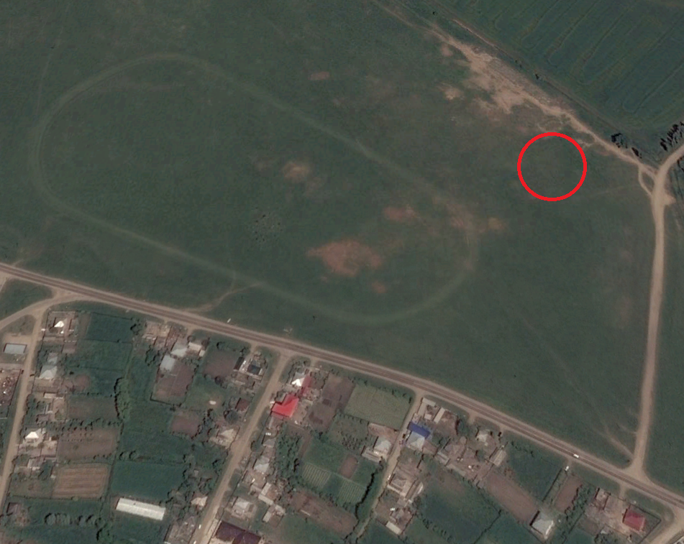
Возможное использование площадки | Под строительство тепличного комплекса
Местонахождение площадки | В административных границах МО «Хакуринохабльское сельское поселение»
Локальное расположение площадки | Участок расположен: Шовгеновский район, в границах бывшего к-за им. Х.Б. Андрухаева, бригады № 2, поля № VI/180); кадастровый номер: 01:07:35 00 000:2505.
Общая площадь земельного участка | 17,7 га (под строительство тепличного комплекса выделяется часть участка площадью 15,7 га)
Возможность расширения земельного участка | Отсутствует
Текущая категория земель и обязательства, принимаемые на себя администрацией МО по выделению земельного участка и переводу земель из одной категории в другую | Земли сельскохозяйственного назначения
История площадки | Земли сельскохозяйственного назначения (используется по назначению)
Наличие на участке строении | Нет
Контактная информация | Глава администрации: Меретуков Аслан Довлетбиевич, тел:8(87773)92174  e-mail: shovadmeco@rambler.ru

2. ПРАВОВЫЕ АСПЕКТЫ

2.1.Установлены правовые отношения

Характеристика | Форма установленных отношений | Наименование правообладателя | Адрес нахождения и контактные данные
Собственник | Государственная собственность неразграниченной формы | МО «Шовгеновский район»  Глава администрации Меретуков Аслан Довлетбиевич | Российская Федерация, Республика Адыгея, Шовгеновский район, а. Хакуринохабль, ул. Шовгенова, 9,  тел: 8(87773)92174  e-mail: shovadmeco@rambler.ru
Пользователь

  - Юридическая документация

Наименование документа | Характеристика и содержание документа, общие пояснения
Подготовка и утверждение границ земельного участка с предоставлением условий на подключение к инженерной инфраструктуре | нет
Межевание по проекту границ земельного участка | проводилось
Постановка на кадастровый учет и получение кадастрового плана | проводилась
Договор аренды земельного участка | №130/Хак от 19.11.2007 г.
Стоимость продажи земли | Не установлено
Обременение земельного участка | Нет

3. ТЕХНИЧЕСКИЕ АСПЕКТЫ

Наименование | Характеристика
Тип зоны | Земли сельскохозяйственного назначения
Топографические особенности местности | Рельеф ровный, спокойный
Ближайшее окружение площадки | Земли сельскохозяйственного назначения
Проект планировки территории, к которой относится рассматриваемый участок. При отсутствии ситуационный план М: 1:1500, 1:2000 с существующей дорожной инфраструктурой и инженерными сетями (приложить в печатном и электронном виде) | Отсутствует

4. ТРАНСПОРТНАЯ И ИНЖЕНЕРНАЯ ИНФРАСТРУКТУРА

4.1. Транспортная инфраструктура

Наименование документа | Характеристика
Автомобильное сообщение | До ближайшей автотрассы регионального значения 1 км.
Удаленность площадки от населенных пунктов | Площадка находится в черте Муниципального образования
Воздушное сообщение | Аэропорт г. Краснодара, 120 км.
Железнодорожное сообщение | До ветки СКЖД-27 км.
Удалённость от пожарной части в км и минутах подъезда пожарной автомашины (приложить в печатном и электронном виде письмо от МЧС на официальном бланке) | 1-4 км;  2-6 мин.
Сведения об обеспечении безопасности | До ближайших отделения полиции и пожарной части 2 км.

4.2. Инженерная инфраструктура

Наименование | Характеристика | Недостающая информация
Электроснабжение | Расстояние до ближайшего подключения - 0,2 км, мощность - 450 кВт | -
Газоснабжение | Расстояние до ближайшего подключения - 500 м. | -
Водопровод | Расстояние до ближайшего подключения – 500 м. | -
Канализация бытовая | отсутствует | -
Канализация | отсутствует | -
Теплоснабжение | Доступны все операторы сотовой связи, возможно подключение к проводной связи | -
Связь, интернет | Доступны все операторы сотовой связи, возможно подключение к проводной связи | -
Пожарной части | отсутствует | -

ИНВЕСТИЦИОННАЯ ПЛОЩАДКА № 11

- ОБЩАЯ ИНФОРМАЦИЯ

Наименование | Описание
Тип площадки | 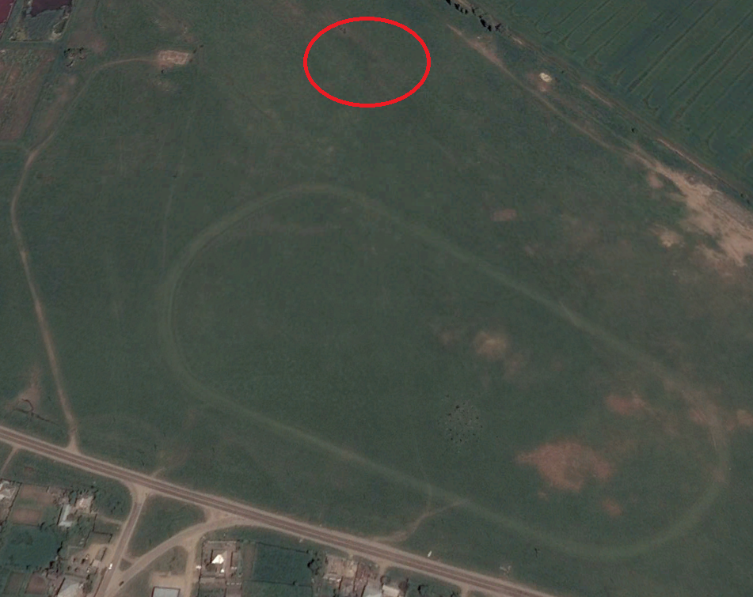
Возможное использование площадки | Под строительство цеха по розливу питьевой воды
Местонахождение площадки | В административных границах МО «Хакуринохабльское сельское поселение»
Локальное расположение площадки | Участок расположен: Шовгеновский район, в границах бывшего к-за им. Х.Б. Андрухаева, бригады № 2, поля № VI/180); кадастровый номер: 01:07:35 00 000:2505.
Общая площадь земельного участка | 17,7 га (под строительство тепличного комплекса выделяется часть участка площадью в 2 га).
Возможность расширения земельного участка | Отсутствует
Текущая категория земель и обязательства, принимаемые на себя администрацией МО по выделению земельного участка и переводу земель из одной категории в другую | Земли сельскохозяйственного назначения
История площадки | Земли сельскохозяйственного назначения (используется по назначению)
Наличие на участке строении | Нет
Контактная информация | Глава администрации: Меретуков Аслан Довлетбиевич, тел:8(87773)92174  e-mail: shovadmeco@rambler.ru

- ПРАВОВЫЕ АСПЕКТЫ

  - Установлены правовые отношения

Характеристика | Форма установленных отношений | Наименование правообладателя | Адрес нахождения и контактные данные
Собственник | Государственная собственность неразграниченной формы | МО «Шовгеновский район»  Глава администрации Меретуков Аслан Довлетбиевич | Российская Федерация, Республика Адыгея, Шовгеновский район, а. Хакуринохабль, ул. Шовгенова, 9,  тел: 8(87773)92174  e-mail: shovadmeco@rambler.ru
Пользователь

  - Юридическая документация

Наименование документа | Характеристика и содержание документа, общие пояснения
Подготовка и утверждение границ земельного участка с предоставлением условий на подключение к инженерной инфраструктуре | нет
Межевание по проекту границ земельного участка | Проводилось кадастровый номер земельного участка 01:07:35000002505
Постановка на кадастровый учет и получение кадастрового плана | проводилась
Договор аренды земельного участка | №130/Хак от 19.11.2007 г.
Стоимость продажи земли | Не установлено
Обременение земельного участка | Нет

- ТЕХНИЧЕСКИЕ АСПЕКТЫ

Наименование | Характеристика
Тип зоны | Земли сельскохозяйственного назначения
Топографические особенности местности | Рельеф ровный, спокойный
Ближайшее окружение площадки | Земли сельскохозяйственного назначения
Проект планировки территории, к которой относится рассматриваемый участок. При отсутствии ситуационный план М: 1:1500, 1:2000 с существующей дорожной инфраструктурой и инженерными сетями (приложить в печатном и электронном виде) | Отсутствует

- ТРАНСПОРТНАЯ И ИНЖЕНЕРНАЯ ИНФРАСТРУКТУРА

4.1. Транспортная инфраструктура

Наименование документа | Характеристика
Автомобильное сообщение | До ближайшей автотрассы регионального значения 1 км.
Удаленность площадки от населенных пунктов | Площадка находится в черте Муниципального образования
Воздушное сообщение | Аэропорт г. Краснодара, 120 км.
Железнодорожное сообщение | До ветки СКЖД-27 км
Удалённость от пожарной части в км и минутах подъезда пожарной автомашины (приложить в печатном и электронном виде письмо от МЧС на официальном бланке) | 1-4 км;  2-6 мин.
Сведения об обеспечении безопасности | До ближайших отделения полиции и пожарной части 2 км.

4.2. Инженерная инфраструктура

Наименование | Характеристика (предварительные (полученные) технические условия на присоединение) | Недостающая информация
Электроснабжение | Расстояние до ближайшего подключения - 0,2 км, мощность - 450 кВт | -
Газоснабжение | Расстояние до ближайшего подключения - 500 м. | -
Водопровод | Расстояние до ближайшего подключения – 500 м. | -
Канализация бытовая | отсутствует | -
Канализация | отсутствует | -
Теплоснабжение | Доступны все операторы сотовой связи, возможно подключение к проводной связи | -
Связь, интернет | Доступны все операторы сотовой связи, возможно подключение к проводной связи | -
Пожарной части | отсутствует | -

ИНВЕСТИЦИОННАЯ ПЛОЩАДКА № 12
- ОБЩАЯ ИНФОРМАЦИЯ

Наименование | Описание
Тип площадки | 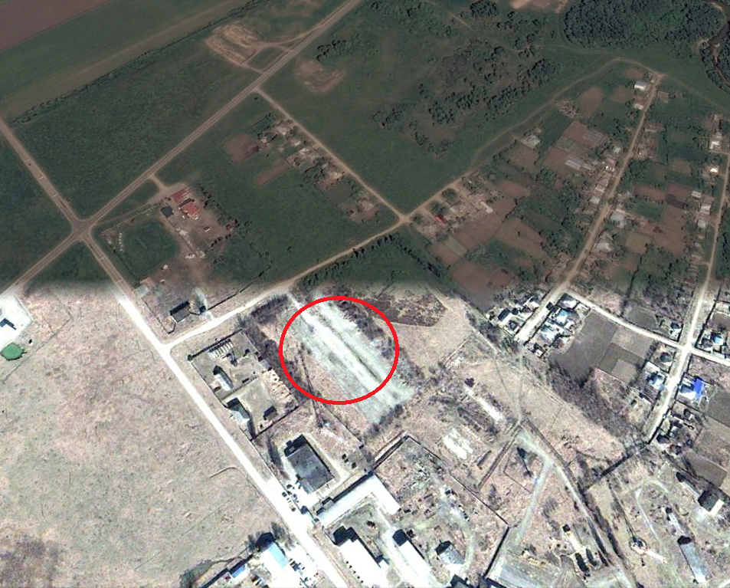
Возможное использование площадки | Строительство тепличного комплекса
Местонахождение площадки | Республика Адыгея, Шовгеновский район, а. Мамхег, ул. Строительная 1
Локальное расположение площадки | Республика Адыгея, Шовгеновский район, а. Мамхег, ул. Строительная 1
Общая площадь земельного участка | 4 га.
Возможность расширения земельного участка | Отсутствует
Текущая категория земель и обязательства, принимаемые на себя администрацией МО по выделению земельного участка и переводу земель из одной категории в другую | Земли населённых пунктов
История площадки | Использовалось, как автотранспортное предприятие
Наличие на участке строении | Нет
Контактная информация | Глава администрации: Меретуков Аслан Довлетбиевич, тел:8(87773)92174  e-mail: shovadmeco@rambler.ru

2. ПРАВОВЫЕ АСПЕКТЫ

2.1. Установленные правовые отношения

Характеристика | Форма установленных отношений | Наименование правообладателя | Адрес нахождения и контактные данные
Собственник | Государственная собственность неразграниченной формы | МО «Шовгеновский район»  Глава администрации Меретуков Аслан Довлетбиевич | Российская Федерация, Республика Адыгея, Шовгеновский район, а. Хакуринохабль, ул. Шовгенова, 9,  тел: 8(87773)92174  e-mail: shovadmeco@rambler.ru
Пользователь | аренда | ООО «Союз»

  - Юридическая документация

Наименование документа | Характеристика и содержание документа, общие пояснения
Подготовка и утверждение границ земельного участка с предоставлением условий на подключение к инженерной инфраструктуре | нет
Межевание по проекту границ земельного участка | проводилось
Постановка на кадастровый учет и получение кадастрового плана | проводилась
Договор аренды земельного участка | №39/Мам от 10.09.2008 г.
Стоимость продажи земли | Не установлена
Обременение земельного участка | аренда

3. ТЕХНИЧЕСКИЕ АСПЕКТЫ

3.1. Сведения технического характера

Наименование | Характеристика
Тип зоны | Земли населённых пунктов
Топографические особенности местности | Рельеф ровный, спокойный
Ближайшее окружение площадки | Земли населённых пунктов
Проект планировки территории, к которой относится рассматриваемый участок. При отсутствии ситуационный план М: 1:1500, 1:2000 с существующей дорожной инфраструктурой и инженерными сетями (приложить в печатном и электронном виде) | Отсутствует

4. ТРАНСПОРТНАЯ И ИНЖЕНЕРНАЯ ИНФРАСТРУКТУРА

4.1. Транспортная инфраструктура

Наименование документа | Характеристика
Автомобильное сообщение | До ближайшей автотрассы регионального значения 100 м.
Удаленность площадки от населенных пунктов | Площадка находится в черте Муниципального образования
Воздушное сообщение | Аэропорт г. Краснодара, 120 км.
Железнодорожное сообщение | До ветки СКЖД-27 км
Удалённость от пожарной части в км и минутах подъезда пожарной автомашины (приложить в печатном и электронном виде письмо от МЧС на официальном бланке) | 1-4 км;  2-6 мин.
Сведения об обеспечении безопасности | До ближайших отделения полиции и пожарной части 1 км.

4.2. Инженерная инфраструктура

Наименование | Характеристика (предварительные (полученные) технические условия на присоединение) | Недостающая информация
Электроснабжение | Расстояние до ближайшего подключения - 0,5км, мощность - 450 кВт | -
Газоснабжение | Расстояние до ближайшего подключения - 100 м | -
Водопровод | Расстояние до ближайшего подключения – 100 м | -
Канализация бытовая | отсутствует | -
Канализация | отсутствует
Теплоснабжение | отсутствует | -
Связь, интернет | Доступны все операторы сотовой связи, возможно подключение к проводной связи | -
Пожарной части | отсутствует | -

ИНВИСТИЦИОННЫЙ ПРОЕКТ В МО

Инвестиционный проект №06-09-33
Наименование проекта: «18-ти квартирный жилой дом по ул. Шовгенова в а.Хакуринохабль Шовгеновского района»
Описание проекта:Рабочий проект на строительство здания 18-ти квартирного жилого дома по ул.Шовгенова в а.Хакуринохабль, разработан в соответствии с заданием на проектирование от 12 декабря 2006 года утвержденным Администрацией МО «Шовгеновский район» и.материалов по выбору площадки под строительство.
Перечень исходных данных приведен в «Содержании тома 1 книги 1», копии соответствующих документов прилагаются в разделе «Исходные данные».
Проектирование осуществлялось в увязке с существующей застройкой.
Способ строительства:хозяйственный.
Основные климатические,геологические и гидрогеологические данные:
Климатический район-111б.
Снеговая нагрузка-1,2 кПа.
Скоростной напор ветра-0,60 кПа.
Средняя температура наиболее холодных:
- суток-22С;
- пятидневки -19С.
Район по гололедным нагрузкам -1V.
Нормативная глубина промерзания грунтов 0.8.
Установившийся уровень грунтовых вод на глубине 4,5 м.
Возможные сезонные колебания УГВ (+) 0,5 м.
Возможно появление «верховодки».
Степень агрессивности воды к бетону-неагрессивная.
Сейсмичность района 7 баллов.
Наличие строения на площадке и их перечень-нет.
Отведенный участок площадью 0.16 га в санитарно-гигиеническом отношении пригоден для строительства 18-ти квартирного жилого дома.
Потребности проектируемого объекта составляет:
-в воде 14.02 куб.м. /сутки
- в стоков 13.50 куб.м. /сутки
- в тепле 0.2074 (0.1784) мвтч/Гкал/ч
- в электроэнергии 74.2 мвтч/год.
Инфраструктура :имеется возможность подключения ко всем видам коммуникаций.
Наличие трудовых ресурсов:30 человек.
Сумма инвестиции: общая сметная стоимость на 4 квартал 2006 года составляет -26675,546 тыс.руб.
Контактные данные инициатора проекта:
Собственник:
Адрес:
GPS координаты:
Контактное лицо:
Телефон:
Факс
e-mail:
www:

